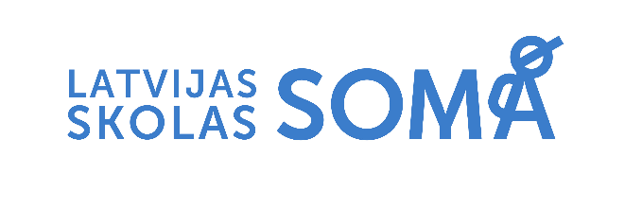 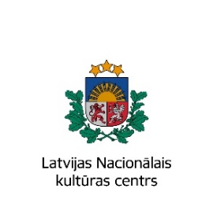

Informācija plašsaziņas līdzekļiem

2023. gada 28. februārī

**Apstiprināts programmas “Latvijas skolas soma” finansējuma sadalījums šim semestrim**

**Kultūrizglītības programmā “Latvijas skolas soma” arī turpmāk vairāk nekā 230 000 Latvijas skolēnu mācību procesā būs iespēja pieredzēt daudzveidīgas, profesionāli veidotas kultūras norises mūzikā, teātrī, dejā, cirkā, vizuālajā mākslā, kino, arhitektūrā, dizainā, kultūras mantojumā, literatūrā un grāmatniecībā. To paredz šodien, 28. februārī, Ministru kabinetā apstiprinātais rīkojums par finansējuma sadalījumu programmas īstenošanai 2022./2023. gada otrajā semestrī.**

2023. gadā programmas “Latvijas skolas soma” finansējums atjaunots iepriekšējā līmenī 3,5 miljonu eiro apmērā (tāpat kā 2018.–2021. gadā). 2022. gadā programmas finansējums bija samazināts uz 2,5 miljoniem eiro. Valsts finansējums nākamā mācību gada pirmajam semestrim tiks piešķirts pēc budžeta likuma pieņemšanas.

Valsts finansējums kultūras norišu apmeklējumiem tiek piešķirts izglītības iestāžu dibinātājiem, kas klātienē īsteno pamata un vidējās vispārējas un profesionālās, t. sk. speciālās izglītības programmas. Tas paredzēts, lai segtu kultūras norises pakalpojuma nodrošināšanu, tostarp ieejas maksu, biļešu izdevumus, piekļuvi digitālajām norisēm un transporta izdevumus.

2022./2023. mācību gada pirmajā semestrī vismaz vienu kultūras norisi apmeklējuši 231 519 jeb 99 % no visiem skolēniem, kuri apgūst vispārējās un profesionālās pamata un vidējās izglītības programmas. Kultūras iestādēs un skolās semestra laikā notikušas 5 384 kultūras norises, no kurām 94 % bijušas klātienes norises un 6 % digitālas (tiešsaistē vai ierakstu veidā).

Rūpējoties par kultūras pieredzes nepārtrauktību, šajā mācību semestrī skolās jau notikušas dažādas kultūras norises, piemēram, godinot 1991. gada janvāra barikāžu notikumus. Aktīvi skatīta Viestura Kairiša filma “Janvāris”, kas uz šī vēsturiski nozīmīgā notikuma fona risina arī šā laika vidusskolēniem aktuālas tēmas. Arī šomēnes pirmizrādi piedzīvojusī režisores Ināras Kolmanes filma “Mātes piens” jau sasniegusi skolēnu auditoriju. Janvārī un februārī skolēni paviesojušies Daugavpils, Valmieras, Liepājas un citos teātros, Latvijas Nacionālajā mākslas muzejā iepazinuši mākslinieka Imanta Lancmaņa daiļradi un Latvijas monētu dizainu izstādē “Vērtību zīmes”, kā arī pieredzējuši citus kultūras notikumus.

Ministru kabineta rīkojums “Par valsts budžeta finansējuma sadalījumu programmas “Latvijas skolas soma” īstenošanai 2022./2023. mācību gada otrajā semestrī”:

<https://tapportals.mk.gov.lv/legal_acts/911289a1-9fe6-4e64-9f80-177f74cd43a8>

Kopš 2018. gada rudens kultūrizglītības programma “Latvijas skolas soma” skolēniem nodrošina valsts apmaksātu iespēju regulāri iepazīt Latvijas kultūras vērtības un laikmetīgās izpausmes mūzikā, teātrī, dejā, cirkā, vizuālajā mākslā, kino, arhitektūrā, dizainā, kultūras mantojumā, literatūrā un grāmatniecībā, saistot tās ar mācību saturu. Programmu “Latvijas skolas soma” administrē Latvijas Nacionālais kultūras centrs.

**Plašāk par programmu “Latvijas skolas soma”:**

<https://www.latvijasskolassoma.lv/>

<https://www.facebook.com/latvijasskolassoma>

<https://www.instagram.com/latvijasskolassoma/>

<https://twitter.com/LV_skolas_soma>

<https://www.youtube.com/@latvijasskolassoma>

**Papildu informācija:**

Inga Bika

Programmas “Latvijas skolas soma”

eksperte komunikācijas jautājumos

Latvijas Nacionālais kultūras centrs

E-pasts: [Inga.Bika@lnkc.gov.lv](mailto:Inga.Bika@lnkc.gov.lv)

Tālr.: (+371) 26443166